高一物理秋季班（教师版）

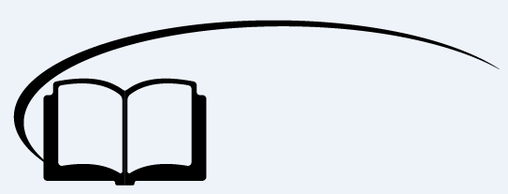

期中复习（二）



**知识点讲解**



知识点一：重难点知识点总结

一、关于正、负号的含义

1、矢量的运算符号的加（＋）和减（－）不要与正（＋）和负（－）号相混淆，公式中的“＋”和“－”是运算符号

2、标量也有正、负号，这时的正负号反应标量的大小，例如温度5℃与－10℃，5℃比－10℃高

3、矢量的正、负。一般情况下矢量的方向无穷多个，不能用正负两个符号反应。如果问题中涉及的矢量都在一条直线上，就可以规定一个正方向，与正方向相同的矢量为正，与正方向相反的矢量为负。匀变速直线运动中的*s*、*a*、*v*都在一条直线上，所以规定正方向后，可以用正、负数表示它们，这是的正负不反映物理量的大小了。

二、竖直上抛运动的对称性

上升和下降（至落回原处）的两个过程互为逆运动，因此具有对称性

1、在上升阶段所用的时间和下降回到抛出点所用的时间相等，且可得

2、质点经过抛出点以上的每一点时，无论是上升还是下降，它们的速度大小是相等的，方向相反。

【例1】一个小球竖直向上抛出，两次经过抛出点上方距离抛出点的高度为10m处的时间间隔为△*t*＝2s，求小球的上抛初速度有多大?从抛出到返回原处，小球共经历了过少时间?（g＝10m/s2）

【难度】★★

【答案】；

【解析】从A点到最高点，然后回到A点的时间间隔2s，根据上升阶段与下落阶段对称，可知从A点到最高点间隔为1s，也就是从最高点小球自由下落到A点的时间为1s



带入*v*A解得





三、匀变速直线运动的处理

匀减速直线运动速度逐渐减小，但位移不断增大，当速度为零时，如果加速度不变，质点将作反向运动，如竖直上抛运动。如果在速度减为零时，加速度也立即为零，质点将停止运动，如汽车刹车后的运动

【例2】一汽车在水平公路上以20m/s的速度运动。从某时刻开始关闭油门后做匀减速运动，加速度大小是0.5m/s2，求：

（1）汽车减速运动的总路程；

（2）汽车停止运动前5s内的位移；

（3）汽车减速运动10s和50s内的位移。

【难度】★★

【答案】（1）400m（2）6.25m（3）175m；400m

【解析】（1）已知*v*0、*vt*、*a*时应用位移公式可得

（2）已知了*vt*、*a*、*t*时应用位移公式可得



（3）汽车减速运动的总时间可由公式

求得，

当*t*＝10s时，可由位移公式①求得



当*t*＝50 s时，汽车已在此前停止运动，所以在50 s内运动的位移与40 s内运动的位移相同，

所以

四、相遇与追赶问题

追赶的问题是*A*、*B*同向运动，*B*在前*A*在后，要求*A*追上*B*所经历的时间。共有三种情况要区别对待：

①*B*在运动中被追上②*B*刚好停下时被*A*追上③*B*停止运动后*A*才追上*B*，这类题的关键是追上时*A*、*B*两物体的位置相同，位移不同

【例3】汽车在前、自行车在后向同一方向行驶，两车相距*s*＝7m，自行车以*v*A＝4m/s做匀速直线运动，而汽车以*v*B＝10m/s速度行驶，因前面有情况汽车刹车，以加速度大小*a*＝2m/s2做匀减速直线运动，从此位置开始计时，自行车经过多少时间与汽车相遇？

有位同学列出解答过程，试评价他解答是否正确？若不正确，则错在哪里？并给出正确解法



代入数据整理后得*t*2－6*t*－7＝0

*t*1＝7s，*t*2＝－1s不合题意舍去

【难度】★★

【答案】不正确；8s

【解析】以上解答不正确，因为汽车的加速度是2m/s2，初速度为10m/s，5s后汽车已经停止运动，而解题过程中的汽车运行按7s计算，所以错误。

相遇时汽车通过的位移（*v*为末速度，为零）



代入数据解得*t*A＝8s

【例4】一辆汽车在十字路口等候绿灯，当绿灯亮时汽车以3m/s２的加速度开始行驶，恰好此时一辆自行车以6m/s速度驶来，从后边超越汽车．试求：

（1）汽车从路口开动后，追上自行车之前经过多长时间两车相距最远？最远距离是多少？

（2）经过多长时间汽车追上自行车，此时汽车的速度是多少？

【难度】★★

【答案】（1）2s；6m（2）12m/s

【解析】（1）解法一：当两车速度相同时，两车相距最远，

解得*t*＝2s



解法二：极值法

（1）两车距离为

由二次函数的极值条件可知

时，最大



（2）汽车追上自行车时，二车位移相等







解法三：图象求解

*v*

*v*自

*v*汽

6

*t’*

*t*

*t*

*v*

（1）



（2）



五、几个理想化模型

1、理想绳

理想绳的质量不计，不可伸长，物体对它的作用只能是拉力，它的内部弹力处处相等，并等于其他物体拉绳子的力，拉力的方向一定沿绳子方向，一旦外力撤销，绳子中的弹力立即消失。

2、理想杆

质量不计，不可伸长，不可压缩，物体对它的作用既可以是拉力，也可以是压力，它还可以是切向力，且内部弹力处处相等。当它只在两端受力且平衡时，作用在它两端的力必然是大小相等，方向相反，且作用在两端的连线上，一旦外力撤销，杆内部的弹力立即消失。

【例5】如图所示，两个质量均为*m*的物体分别挂在支架上的*B*点（如图甲所示）和跨过滑轮的轻绳*BC*上（如图乙所示），图甲中轻杆*AB*可绕*A*点转动，图乙中水平轻杆一端*A*插在墙壁内，已知*θ*＝30°，则图甲中轻杆*AB*受到绳子的作用力*F*1和图乙中滑轮受到绳子的作用力*F*2分别为 （ ）

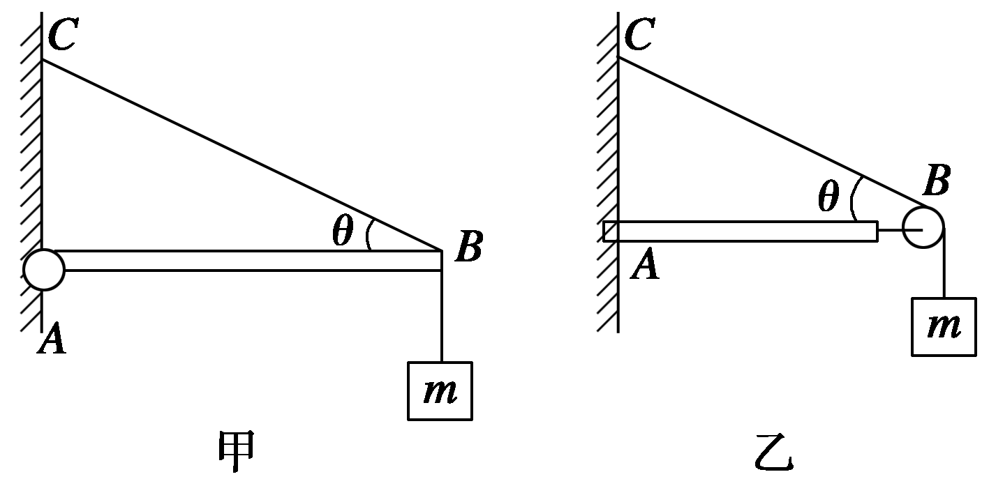A．*F*1＝*mg*、*F*2＝*mg*

B．*F*1＝*mg*、*F*2＝*mg*

C．*F*1＝*mg*、*F*2＝*mg*

D．*F*1＝*mg*、*F*2＝*mg*

【难度】★★

【答案】D



**课堂练习**

1. 下列各组物理量中，全部是矢量的有 （ ）

A．重力、速度、路程、时间 B．弹力、速度、摩擦力、路程

C．速度、质量、加速度、路程 D．位移、弹力、加速度、速度

【难度】★

【答案】D

2．有关质点的概念，所应用的物理方法是 （ ）

A．控制变量法 B．比值法

C．建立物理模型法 D．等效替代法

【难度】★

【答案】C

3．水平桌面上放着一本书，下列有关书与桌面之间的作用力的说法中，正确的是 （ ）

A．书受的重力就是桌面受到的压力

B．书受到了支持力是因为桌面产生了形变

C．书发生了形变，因此书受到了支持力

D．桌面受到的压力和桌面给书的支持力不是桌面与书之间的相互作用

【难度】★

【答案】B

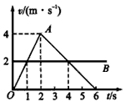4、两物体A、B从同一地点同时出发，沿同一直线运动，其速度—时间图象如图所示，则在0～6s内 （ ）（多选）

A．它们分别在2s和6s时相遇

B．4s末A、B相距最远

C．0～6s内A平均速度大于B平均速度

D．A先向前运动2s，然后向后运动4s

【难度】★★

【答案】AB

5、不计空气阻力，以一定的初速度竖直上抛的物体，从抛出至回到原点的时间为*t*，现在在物体上升的最大高度的一半处设置一块挡板，物体撞击挡板后以原速率弹回（撞击所需时间不计），则此时物体上升和下降的总时间约为 （ ）

A．0.5*t* B．0.4*t* C．0.3*t* D．0.2*t*

【难度】★★

【答案】C

【解析】物体上升到最大高度所需的时间为，把上升的位移分成相等的两段，自上向下的时间的比为1：（－1），物体上升到最大高度的一半所需时间为*t*1＝×，由对称性，物体从最大位移的一半处下落到抛出点的时间也为*t*1，故题中所求时间为2*t*1＝2××≈0.3*t*.

6、如图为三种形式的吊车的示意图，*OA*为可绕*O*点转动的杆，重量不计，*AB*为缆绳，当它们吊起相同重物时，杆*OA*在三图中的受力*Fa*、*Fb*、*Fc*的关系是 （ ）

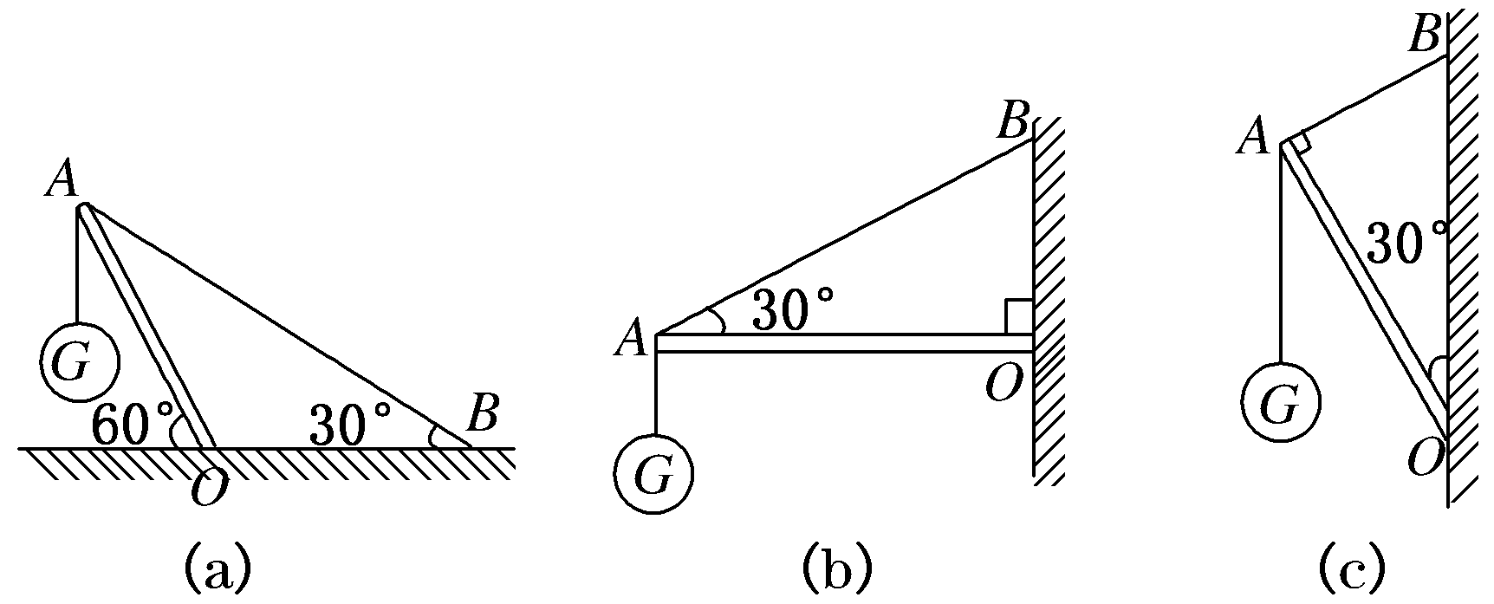A．*Fa*>*Fc*＝*Fb*

B．*Fa*＝*Fb*>*Fc*

C．*Fa*>*Fb*>*Fc*

D．*Fa*＝*Fb*＝*Fc*

【难度】★★

【答案】B

【解析】对图（*a*），画出*A*点受力分析图，可得杆*OA*对*A*点的作用力，由牛顿第三定律可得图（*a*）中杆*OA*受力*Fa*＝2*Gc*os 30°＝*G*。对图（*b*），画出*A*点受力分析图，由*ta*n 30°＝*G*/*Fb*，可得杆*OA*对*A*点的作用力，由牛顿第三定律可得图（*b*）中杆*OA*受力*Fb*＝*G*/*ta*n 30°＝*G*。对图（*c*），画出*A*点受力分析图，由*c*os 30°＝*Fc*/*G*，可得杆*OA*对*A*点的作用力，由牛顿第三定律可得图（*c*）中杆*OA*受力*Fc*＝*Gc*os 30°＝*G*/2。所以*Fa*＝*Fb*>*Fc*，选项B正确。

7、如图甲所示，轻绳*AD*跨过固定的水平横梁*BC*右端的定滑轮挂住一个质量为*M*1的物体，∠*ACB*＝30°；图乙中轻杆*HG*一端用铰链固定在竖直墙上，另一端*G*通过细绳*EG*拉住，*EG*与水平方向也成30°，轻杆的*G*点用细绳*GF*拉住一个质量为*M*2的物体，求：

（1）轻绳*AC*段的张力*F*T*AC*与细绳*EG*的张力*F*T*EG*之比；

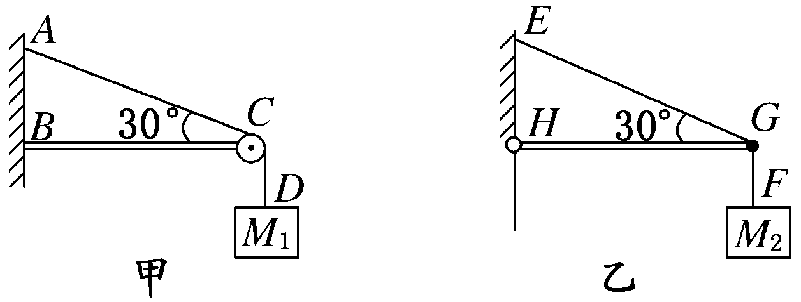（2）轻杆*BC*对*C*端的支持力；

（3）轻杆*HG*对*G*端的支持力。

【难度】★★

【答案】（1）（2）*M*1*g*；方向和水平方向成30°指向右上方（3）*M*2*g*；方向水平向右

【解析】题图甲和乙中的两个物体*M*1、*M*2都处于平衡状态，根据平衡的条件，首先判断与物体相连的细绳，其拉力大小等于物体的重力；分别取*C*点和*G*点为研究对象，进行受力分析如图甲和乙所示，根据平衡规律可求解。

（1）图甲中轻绳*AD*跨过定滑轮拉住质量为*M*1的物体，物体处于平衡状态，轻绳*AC*段的拉力*F*T*AC*＝*F*T*CD*＝*M*1*g*

图乙中由*F*T*EG*sin 30°＝*M*2*g*，得*F*T*EG*＝2*M*2*g*。

所以＝。

（2）图甲中，三个力之间的夹角都为120°，根据平衡规律有*F*N*C*＝*F*T*AC*＝*M*1*g*，方向和水平方向成30°，指向右上方。

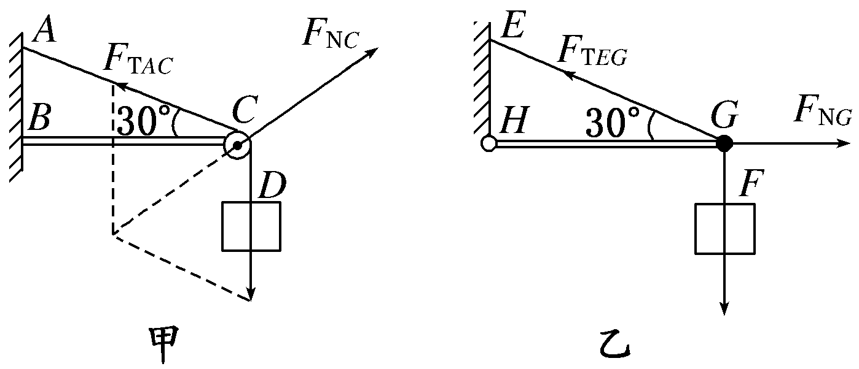（3）图乙中，根据平衡方程有*F*T*EG*sin 30°＝*M*2*g*，*F*T*EGc*os 30°＝*F*N*G*，所以*F*N*G*＝*M*2*gc*o*t* 30°＝*M*2*g*，方向水平向右。

8、羚羊从静止开始奔跑，经过50m能加速到最大速度25m/s，并能维持一段较长的时间；猎豹从静止开始奔跑，经过60 m的距离能加速到最大速度30m/s，以后只能维持此速度4.0 s。设猎豹距离羚羊s时开时攻击，羚羊则在猎豹开始攻击后1.0 s才开始奔跑，假定羚羊和猎豹在加速阶段分别做匀加速运动，且均沿同一直线奔跑，求：猎豹要在从最大速度减速前追到羚羊，*s*值应在什么范围？

【难度】★★★

【答案】*s*<55m

【解析】先分析羚羊和猎豹各自从静止匀加速达到最大速度所用的时间，再分析猎豹追上羚羊前，两者所发生的位移之差的最大值，即可求*s*的范围。

设猎豹从静止开始匀加速奔跑60m达到最大速度用时间*t*1，则

，

羚羊从静止开始匀加速奔跑50m达到最大速度用时间*t*2，则





猎豹要在从最大速度减速前追到羚羊，则猎豹减速前的匀速运动时间最多4s，而羚羊最多匀速3s而被追上，此s值为最大值，即s＝s豹－s羊＝（60＋30×4）－（50＋25×3）＝55m，所以应取*s*<55m。

9、汽车正以*v*1＝10m/s的速度在平直公路上行驶，突然发现正前方有一辆自行车以*v*2＝4m/s的速度作同方向的匀速直线运动，汽车立即关闭油门作加速度大小为*a*＝0.6m/s2的匀减速运动，汽车恰好没有碰上自行车，求关闭油门时汽车与自行车的距离。

下面是某同学的两种解法，请判断其解法是否正确，如错，请指出错在哪里，并给出正确的解答

解法一：

解法二：

【难度】★★★

【答案】都不正确；3m

【解析】汽车在关闭油门减速后的一段时间内，其速度大于自行车的速度，因此两者距离正不断缩小，当距离缩小到零时，若汽车速度与自行车速度相同，则能满足汽车恰好不碰自行车的条件，所以s为汽车做匀减速运动开始，直到两者速度相同时，汽车的位移s汽与自行车位移s自之差。解法一求得的是汽车做匀减速运动到4m/s发生的位移。所以不对。解法二求得的是汽车到静止时，汽车与自行车的距离。也是不对的

正确的解法：汽车减速到4m/s时发生的位移

运动的时间为

这段时间内自行车发生的位移s自＝*v*自*t*＝4m

汽车关闭油门时离自行车的距离为s＝s汽－s自＝3m



**课堂总结**

1、对于相遇追击问题，需要分析哪些关系？求解过程中需要注意哪些问题？

2、轻绳和轻杆的受力特点有何不同？对于轻质直杆，满足什么条件受到的力是沿杆的？



**回家作业**

1、下列有关物体受外力及形变的说法正确的是 （ ）

A．有力作用在物体上，物体一定发生形变，撤去此力后形变完全消失

B．有力作用在物体上，物体不一定发生形变

C．力作用在硬物体上，物体不发生形变，力作用在软物体上，物体才发生形变

D．一切物体受到外力作用都要发生形变，外力撤去后形变不一定完全消失

【答案】★

【难度】D

2、伽利略对自由落体运动研究中，经历了提出问题、科学猜想、数学推理、实验验证、合理外推、得出结论一系列过程。其中在实验验证过程中，他让一个铜球沿阻力很小的斜面滚下，来“冲淡”重力，为什么要“冲淡”重力，“冲淡”重力的含义是什么 （ ）

A．减小重力 B．减小运动速度

C．增加运动时间 D．便于测量运动位移

【难度】★

【答案】C

【解析】由于当时的计时工具落后，自由落体下落的又很快，很难准确计时，所以用一个斜面，来减小加速度，增加运动时间，减小时间的测量误差。

3、关于两个共点力的合力与两个分力的大小关系，下列说法中正确的是 （ ）

A．合力的大小可能比两个分力都小，也可能比两个分力都大

B．合力的大小至少大于其中一个分力

C．合力的大小一定等于两个分力的大小之和

D．合力的大小一定比两个分力都大

【难度】★

【答案】A

4、关于自由落体运动，下面说法中正确的是 （ ）

A．物体开始自由下落时，速度为零，加速度也为零

B．物体自由下落过程中加速度均匀增大

C．物体自由下落过程中，每1s内速度的增量都是10m/s

D．物体自由下落过程中位移均匀增大

【难度】★

【答案】C

5、如图所示，*a*、*b*分别表示先后从同一地点以相同初速度做匀变速直线运动的两个物体的*v*－*t*图象，则下列说法正确的是 （ ）（多选）

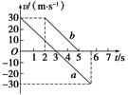A．4 s末两个物体速率相等

B．5 s末两个物体速率相等

C．4 s末两个物体相遇

D．5 s末两个物体相遇

【难度】★★

【答案】AC

6、一物体做匀变速直线运动，当*t*＝0时，物体的速度大小为12m/s，方向向东，当*t*＝2s时，物体的速度大小为8m/s，方向仍向东。则当物体的速度大小变为2m/s时，*t*为 （ ）（多选）

A．3s B．5s C．7s D．8s

【难度】★★

【答案】BC

7、如图所示，处于平直轨道上的甲、乙两物体相距*s*，同时同向开始运动，甲以初速度*v*1、加速度*a*1做匀加速运动，乙由静止开始以加速度*a*2做匀加速运动。下述描述正确的是（假设甲能从乙旁边通过且互不影响 （ ）

A．*a*1＝*a*2，一定相遇一次 B．*a*1>*a*2，一定相遇两次

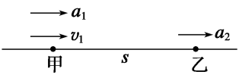

C．*a*1<*a*2，一定相遇一次 D．*a*1<*a*2，一定相遇两次

【难度】★★

【答案】A

8、如图所示，物体*a*、*b*和*c*叠放在水平桌面上，水平力*Fb*＝5N、*Fc*＝10N分别作用于物体*b*、*c*上，*a*、*b*和*c*仍保持静止．以*F*1、*F*2、*F*3分别表示*a*与*b*、*b*与*c*、*c*与桌面间的静摩擦力的大小，则 （ ）

A．*F*1＝5N，*F*2＝0，*F*3＝5N

*Fc*

*Fb*

*a*

*b*

*c*

B．*F*1＝5N，*F*2＝5N，*F*3＝0

C．*F*1＝0，*F*2＝5N，*F*3＝5N

D．*F*1＝0，*F*2＝10N，*F*3＝5N

【难度】★★

【答案】C

9、如图所示，*t*＝0时，一小物体从光滑斜面上的A点由静止开始下滑，经过B点后进入水平面（设经过B点学科网(www.zxxk.com)--教育资源门户，提供试卷、教案、课件、论文、素材及各类教学资源下载，还有大量而丰富的教学相关资讯！前后速度大小不变），最后停在C点。每隔2s测得的三个时刻物体的瞬时速度，记录在下表中。则物体到达B点的速度为______m/s；物体经过BC所用时间为______s。

|  |  |  |  |  |
| --- | --- | --- | --- | --- |
| *t*/s | 0 | 2 | 4 | 6 |
| *v*/m·s－1 | 0 | 8 | 12 | 8 |

A

B

C

【难度】★★

【答案】13.33；6.67

10、一小球从离地10m高处被竖直向上抛出，测得小球从第二次经过抛出点向下到落地面用时为1s，g＝10m/s2．求：

（1）小球抛出时的初速度大小；

（2）小球上升过程中离地的最大高度；

（3）若抛出后*t*时刻小球运动速度的大小和*t*时间内的平均速度大小相等，则*t*多大？

【难度】★★★

【答案】（1）5m/s（2）11.25m（3）s

【解析】（1）根据竖直上抛运动的对称性可知，上抛的初速度与返回出发点的速度相等，

根据*h*＝*v*0*t*＋*gt*2得，*v*0＝＝＝5m/s

（2）竖直上抛过程中上升的高度*h*1＝＝＝1.25m，

则离地的最大高度*H*＝*h*1＋*h*＝10＋1.25＝11.25m

（3）抛出后*t*时刻小球运动速度的大小和*t*时间内的平均速度大小相等，根据平均速度推论知，*v*0－g*t*＝－

代入数据解得*t*＝s

11、一玩具火车A的制动性能经过测定：当它以速度0.2m/s在水平平直轨道上行驶时，在制动后需要40s才能停下，现这列火车正以0.2m/s的速度在水平轨道上行驶，在其侧前方75*c*m处有另外一玩具火车B正以0.06m/s的速度在一旁的平行轨道上同向行驶。现对玩具火车*A*采取制动措施，问：两车是否会相遇？相遇几次？相遇发生在什么时刻？

对于上述问题，小王同学是这样认为的：两玩具火车相遇时，有*sA*＝*sB*，*sB*＝0.75＋0.06*t*，*sA*＝0.2*t*－*t*2，0.75＋0.06*t*＝0.2*t*－*t*2，解上述方程组，得到本题的结果。因为是二次方程，有两个解，故两小车相遇两次。

小王同学的理解正确吗？如果你认为他的理解是正确的，则解出相遇的时间；如果你认为他的理解是有问题的，则给出简明的分析说明，并给出你的结果。

【难度】★★★

【答案】不正确；相遇两次，分别在6s和54.17s时相遇

【解析】该同学的解法时错误的。

这玩具火车的加速度为*a*，则

由*v*0＝0.2m/s，*t*＝40s，*v*＝0，则*a*＝＝＝－0.005m/s2

设两列玩具火车在*t*′时刻相遇，则  
*v*0*t*′＋*at*′2＝0.75＋*v*1*t*′

代入解得：*t*1′＝6s，*t*2′＝50s

由于这列火车制动时间为40s，*t*2′不合理，说明两列车相遇后，这列玩具车向前运动停止后，另一列火车与之相遇。

由题得，这列玩具制动的总位移为s＝*t*＝4m

设第二次相遇在*t*″时刻，则s＝0.75＋*v*1*t*″

代入解得：*t*″＝54.17s

所以两车相遇两次，分别在6s和54.17s时相遇